Instalación software delsys en cliente:

1. Copiamos la carpeta \\Scpdada50\Delsys\Utils\Interbase_7_1\ en c:\borrame del cliente.
2. Ejecutar el software \\Scpdada50\Delsys\Utils\Interbase_7_1\install_windows.exe

desde un usuario administrador(hacemos “Ejecutar como Administrador”)(no ejecutar como otro usuario)

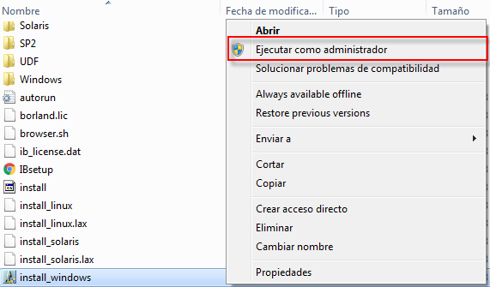

* 1. Si es un W7 una vez instalado el software hay que habilitar la compatibilidad con XP desde Propiedades del exe.

1. En el asistente que nos sale entramos en “InstallInterBase 7.1”, el proceso es next-next,”clientOnly”-next-next-Install
2. Copiamos el acceso directo \\cifs01\datos\grupos\cau\Documentacion\Cocina_Delsys\ ERPDelsys en Allusers de la maquina cliente.
3. Si es uno de los equipos con pantalla táctil ejecutamos el siguiente bat\\cifs01\datos\grupos\cau\Documentacion\Cocina_Delsys\delsys.bat

Esto mapea el recurso “z: \\SCPDADA50\Delsys\Formatos\” necesario para el siguiente punto.

1. Cuando ejecutamos el acceso directo anterior nos saldrá una ventana solicitando el path de la BD y de los formatos, tenemos dos opciones:
   1. Introducir manualmente la información :

**IBXarxa:** 172.19.2.153:C:\DelsysPrivado\Dades\ERPEMPRESA.GDB   
**pathFormatos**:Z:\\(si tenemos problemas ponemos directamente \\SCPDADA50\Delsys\Formatos\)  
**termina**l (si son los dos equipos de almacén ponemos 3 si es el de otro pc nos lo tendrán que decir los delsys; Que llame Miguel Toral o Pascual, pero de entrada para estos no es importante el terminal que se ponga)

* 1. Ejecutamos el fichero \\cifs01\datos\grupos\cau\Documentacion\Cocina_Delsys\registreMagatzem2.regEste fichero agregará los datos de antes pero siempre con el nº de terminal 3(Está pensado para los dos equipos de Almacén ya que es importante que tengan ese nº de terminal, si no la impresora de etiquetas no funciona)

Esta configuración se tiene que hacer por usuario y ya que la configuración de los usuarios se guarda localmente también habrá que hacerlo por cada máquina que el usuario se conecte.

Este software lo tiene instalado los siguientes equipos:

1. Los dos equipos de almacén(jmquesada y david.gomez)( a dia de hoy son el hos1234 y hos875)
2. El equipo de Silvia Padial(a dia de hoy hos592)
3. El equipo de Pili de Compras(a dia de hoy hos1131)
4. PFPC01 al PFPC06 (tienen ip dinámica)
5. PC Miguel
6. PC Jose Antonio
7. 2pcs de planta baja Cocina (a dia de hoy hos510 y hos804)

Todos los usuarios que utilizan la aplicación tienen que tener mapeado el recurso, las maquinas táctiles se mapea ejecutando el bat del punto 4, el resto se tiene configurar en el bat que tenga cada persona:

z: \\Scpdada50\Delsys\Formatos\

Usuario para probar la aplicación

**usuario**:COCINA

**pass**:

usuario administrador

**usuario**: DELSYS

**pass**: ponemos la hora actual mmhh (minutos hora sin espacios)

Usuario para acceder a las pantallas táctiles es:

**usuario**:cuina

**pass**: sin contraseña

Este usuario es administrador local de la máquina y las máquinas están en dominio pssjd